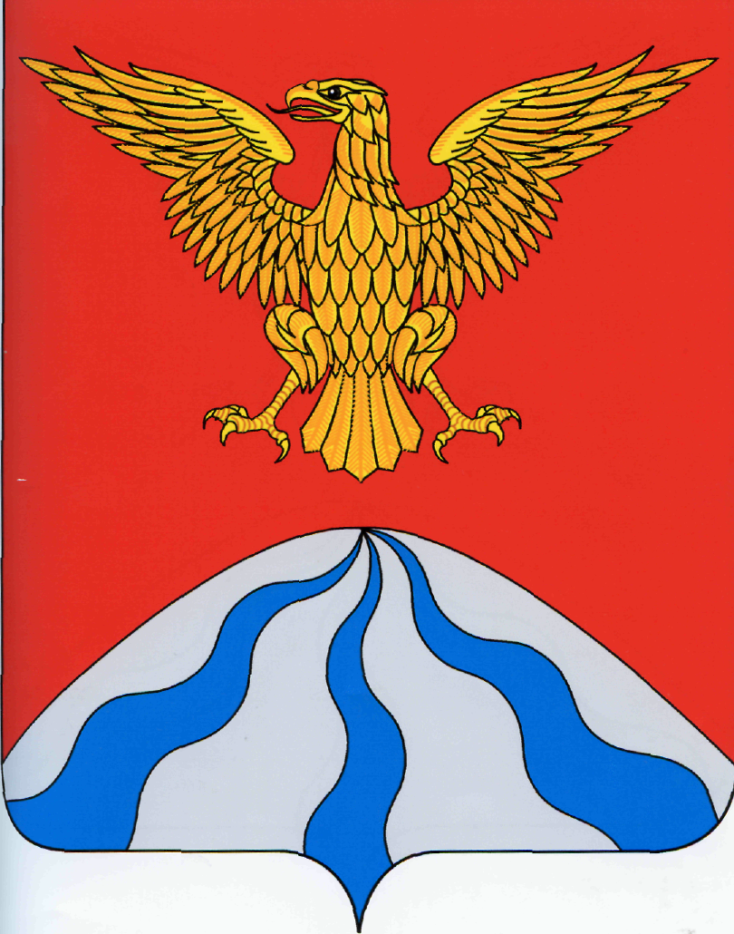

АДМИНИСТРАЦИЯ МУНИЦИПАЛЬНОГО ОБРАЗОВАНИЯ

«ХОЛМ-ЖИРКОВСКИЙ МУНИЦИПАЛЬНЫЙ ОКРУГ» СМОЛЕНСКОЙ ОБЛАСТИ

Р А С П О Р Я Ж Е Н И Е

от 12.05.2025 №248-р

О первоочередных мерах по подготовке объектов жилищно-коммунального хозяйства Холм-Жирковского муниципального округа к работе в осенне-зимний период 2025-2026 годов

В целях обеспечения своевременной подготовки объектов жилищно-коммунального хозяйства Холм-Жирковского муниципального округа Смоленской области к бесперебойной работе в осенне-зимний период 2025-2026 годов и своевременного получения паспорта готовности Холм-Жирковского муниципального округа Смоленской области к отопительному периоду:

1. Создать постоянно действующий окружной штаб по обеспечению надежной работы жилищно-коммунального комплекса и осуществлению контроля за функционированием объектов жилищно-коммунального хозяйства Холм-Жирковского муниципального округа в осенне-зимний период и при подготовке к нему и утвердить его состав в соответствии с приложением №1.
2. Утвердить план мероприятий по подготовке объектов жилищно-коммунального хозяйства, социальной сферы Холм-Жирковского муниципального округа к работе в осенне-зимний период 2025-2026 годов в соответствии с приложением №2.
3. Обеспечить:
3.1. В срок до 10 сентября 2025 года получение Актов оценки готовности с уровнем готовности «Готов» или «Готов с условиями» в отношении подведомственных объектов жилищного фонда и социальной сферы;
3.2. В срок до 15 сентября 2025 года получение Паспортов готовности в отношении подведомственных объектов жилищного фонда и социальной сферы;
3.3. В срок до 25 октября 2025 года получение Актов оценки готовности с уровнем готовности «Готов» или «Готов с условиями» в отношении объектов теплоснабжения;
3.4. В срок до 1 ноября 2025 года получение Паспортов готовности теплоснабжающих и теплосетевых организаций и владельцев тепловых сетей.

4. При оформлении паспортов готовности объектов жилищно-коммунального хозяйства, энергетики, социальной сферы учитывать в качестве необходимого и обязательного условия выполнение предписаний надзорных органов.
5. Руководителям организаций и предприятий всех форм собственности, имеющих на балансе объекты энергоснабжения и обслуживающих жилой фонд, объекты социальной сферы обеспечить готовность к работе в осенне-зимний период 2025-2026 годов резервных источников электропитания и водоснабжения на котельных, обслуживающих население и объекты социального значения.
6. Настоящее распоряжение подлежит размещению на официальном сайте Администрации в информационно-телекоммуникационной сети «Интернет».
7. Контроль за исполнением настоящего распоряжения возложить на заместителя Главы муниципального образования – главного архитектора Администрации муниципального образования «Холм-Жирковский муниципальный округ» Смоленской области (А.А. Чевплянский).

Глава муниципального образования

«Холм-Жирковский район»
Смоленской области А.М.Егикян

Приложение №1
к распоряжению Администрации
муниципального образования
«Холм-Жирковский муниципальный округ» Смоленской области
от 12.05.2025 №248-р

Состав постоянно действующего окружного штаба
по обеспечению надежной работы жилищно-коммунального комплекса и осуществлению контроля за функционированием объектов
жилищно-коммунального хозяйства
Холм-Жирковского муниципального округа в осенне-зимний период

Егикян Ашот Мушегович | - | Глава муниципального образования «Холм-Жирковский муниципальный округ» Смоленской области, председатель окружного штаба;
Чевплянский Александр Анатольевич | - | Заместитель Главы муниципального образования – главный архитектор Администрации муниципального образования «Холм-Жирковский муниципальный округ» Смоленской области, заместитель председателя окружного штаба;
 |  | Члены штаба:
Муравьева Татьяна Владимировна | - | Заместитель Главы муниципального образования – начальник отдела по образованию Администрации муниципального образования «Холм-Жирковский муниципальный округ» Смоленской области;
Королева Валентина Михайловна | - | Начальник отдела по культуре и спорту Администрации муниципального образования «Холм-Жирковский муниципальный округ» Смоленской области;
Горохова Наталья Викторовна | - | Начальник отдела по строительству, архитектуре, жилищно-коммунальному и дорожному хозяйству Администрации муниципального образования «Холм-Жирковский муниципальный округ» Смоленской области;
Белкин Александр Иванович | - | Начальник отдела по городскому хозяйству Администрации муниципального образования «Холм-Жирковский муниципальный округ» Смоленской области;
Журавлева Оксана Николаевна | - | Заместитель Главы муниципального образования – начальник финансового управления Администрации муниципального образования «Холм-Жирковский муниципальный округ» Смоленской области;
Михайлов Виталий Викторович | - | Начальник Холм-Жирковского РЭС филиала ОАО «Россети Центр» - «Смоленскэнерго»;
Жуков Игорь Дмитриевич | - | начальник Холм-Жирковской газовой службы филиала АО «Газпром газораспределение Смоленск» в г. Сафоново;
Голоскок Иван Николаевич | - | директор Сафоновского филиала ООО «Смоленскрегионтеплоэнерго».

Приложение №2
к распоряжению Администрации
муниципального образования
«Холм-Жирковский муниципальный округ» Смоленской области
от 12.05.2025 №248-р

План мероприятий по подготовке объектов жилищно-коммунального хозяйства, социальной сферы Холм-Жирковского муниципального округа к работе в осенне-зимний период 2025-2026 годов

№ п/п | Наименование | Описание | Примечание
1. Анализ прохождения трех предшествующих отопительных периодов
1.1. | Начало отопительного периода
 | 2022-2023 | 19.09.2022 | Распоряжение №356-р
 | 2023-2024 | 02.10.2023 | Распоряжение №294-р
 | 2024-2025 | 02.10.2024 | Распоряжение №326-р
1.2. | Завершение отопительного периода
 | 2022-2023 | 24.04.2023 | Распоряжение №159-р
 | 2023-2024 | 27.04.2024 | Распоряжение №173-р
 | 2024-2025 | 30.04.2024 | Распоряжение №227-р
1.3. | Продолжительность отопительного периода
 | 2022-2023 | 217
 | 2023-2024 | 209
 | 2024-2025 | 211
1.4. | Технологические нарушения по внешним причинам
 | 2022-2023 | нет
 | 2023-2024 | нет
 | 2024-2025 | нет
1.5. | Технологические нарушения по внутренним причинам
 | 2022-2023 | нет
 | 2023-2024 | нет
 | 2024-2025 | нет
1.6. | Наличие обращений по качеству параметров микроклимата в помещениях, теплоносителя
 | 2022-2023 | нет
 | 2023-2024 | нет
 | 2024-2025 | нет
1.7. | Аварийные ситуации
 | 2022-2023 | нет
 | 2023-2024 | нет
 | 2024-2025 | нет
1.8. | особенности функционирования объектов теплоснабжения и их оборудования
 | 2022-2023 | в штатном режиме
 | 2023-2024 | в штатном режиме
 | 2024-2025 | в штатном режиме
2. Организационные и технические мероприятия по подготовке к отопительному периоду
2.1 | Разработка плана подготовки к отопительному периоду 2025-2026 годов теплоснабжающих и организаций | до 15.05.2025 | Ответственные: теплоснабжающие организации
2.2. | Разработка и утверждение плана действий по ликвидации последствий аварийных ситуаций в сфере теплоснабжения | до 01.04.2025 | Ответственные: теплоснабжающие организации
2.3. | Создание окружного штаба по обеспечению надежной работы комплекса ЖКХ в осенне-зимний период 2025-2026 годов | до 15.05.2025
2.4 | Утверждение программы проведения оценки обеспечения готовности к отопительному периоду | до 31.07.2025
2.5. | Создание комиссии по проведению оценки обеспечения готовности к отопительному периоду | до 15.08.2025
2.6. | Утверждение (актуализация) схем теплоснабжения | до 01.07.2025
2.7 | Формирование планов по подготовке МКД к осенне-зимнему периоду2025-2026 годов | до 20.05.2025 | Ответственные: управляющие организации; ТСЖ, председатели совета МКД
2.8. | Формирование авариных запасов материально-технических ресурсов в организация эксплуатирующих объекты теплоснабжения | до 01.09.2025
2.9. | Проведение проверки готовности резервных источников электропитания и теплоснабжения | до 01.09.2025
2.10 | Проведение оценки готовности к отопительному периоду 2025-2026 годов теплоснабжающих организаций | до 25.10.2025
2.11 | Проведение оценки готовности к отопительному периоду 2025-2026 годов потребителей | до 10.09.2025
2.12 | Подготовка и выдача Актов готовности к отопительному периоду 2025-2026 годов теплоснабжающим организациям | до 30.10.2025
2.13 | Подготовка и выдача Актов готовности к отопительному периоду 2025-2026 годов потребителям | до 15.09.2025
2.14 | Подготовка и выдача паспортов готовности к отопительному периоду 2025-2026 годов теплоснабжающим организациям | до 01.11.2025
 | Подготовка и выдача паспортов готовности к отопительному периоду 2025-2026 годов потребителям | до 15.09.2025

